„Gelassenheit statt Perfektion“:
Volksbank Salzburg lud zum Frauennetzwerk

- Keynote von Conny Hörl begeisterte Kundinnen
- Inspirierender Abend in der Biogena Health World in Koppl

Salzburg, 24. Oktober 2025: Gibt es den perfekten Lebensentwurf und ist Perfektion ein erstrebenswertes Ziel? Unternehmerin, Autorin und ZEN-Leadership-Trainerin Conny Hörl fand dazu beim Frauennetzwerk-Treffen der Volksbank Salzburg klare Worte. In der Biogena Health World in Koppl diskutierte sie gemeinsam mit über 100 Frauen über Gelassenheit, Flexibilität und den Mut zur Unvollkommenheit.

Gleich zu Beginn stellte Hörl eine provokante These auf: „Ein perfektes Leben braucht keine Balance.“ Die viel zitierte „Work-Life-Balance“ sei ein Mythos, so die Unternehmerin: „Balance ist kein starres Ziel, sondern ein Prozess.“ Das Leben verlaufe in Phasen, nicht im Gleichgewicht und wer versuche, alle Lebensbereiche dauerhaft auszutarieren, überfordere sich zwangsläufig selbst und scheitere an den eigenen Ansprüchen. Vor allem Frauen stünden häufig unter dem Druck, Familie, Beruf, Partnerschaft und Selbstverwirklichung unter einen Hut bringen zu müssen. Hörl plädierte dafür, diesen Anspruch aufzugeben. Wer den Mut habe, klare Prioritäten zu setzen und diese auch offen zu kommunizieren, lebe gelassener und auch zufriedener, so der Tenor des Abends.

Das Frauennetzwerk der Volksbank Salzburg bot einmal mehr eine Plattform für Austausch, Inspiration und ehrliche Gespräche über Themen, die bewegen. „Wir möchten für unsere Kundinnen Räume schaffen, in denen sie sich inspirieren lassen, austauschen und Kraft tanken können. Viele Frauen jonglieren täglich zwischen Familie, Beruf und persönlichen Zielen. Wir wollen sie dort abholen, wo sie stehen, und Impulse geben, die sie im Alltag stärken“, betont Eva-Maria Köfler, Marketingleiterin der Volksbank Salzburg.

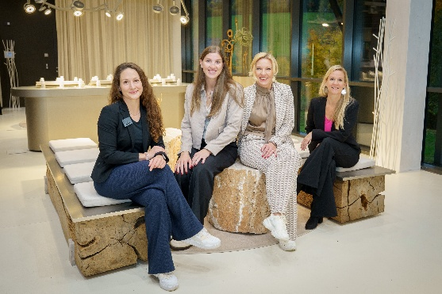

Pressebild:

Beim Frauennetzwerk-Treffen der Salzburger Volksbank in der Biogena Health World (v. l.): Daniela Jelinek (Biogena), Marie Sekanina (Volksbank Salzburg), Keynote-Speakerin Conny Hörl, Eva-Maria Köfler (Volksbank Salzburg)

Bildnachweis: Volksbank Salzburg, Abdruck honorarfrei!

Rückfragen richten Sie bitte an:

PICKER PR – talk about taste

Marietta Bauernberger, Tel. 0662-841187-0

office@picker-pr.at; www.picker-pr.at

